Tên: Nguyễn Thành Can
Lớp: 12_ĐH_CNPM1
MSSV: 1250080021
BÀI 3
HỆ THỐNG QUẢN LÝ KHÁCH SẠN
I. Giao diện của bài:
FrmMain – Giao diện chính / điều hướng hệ thống
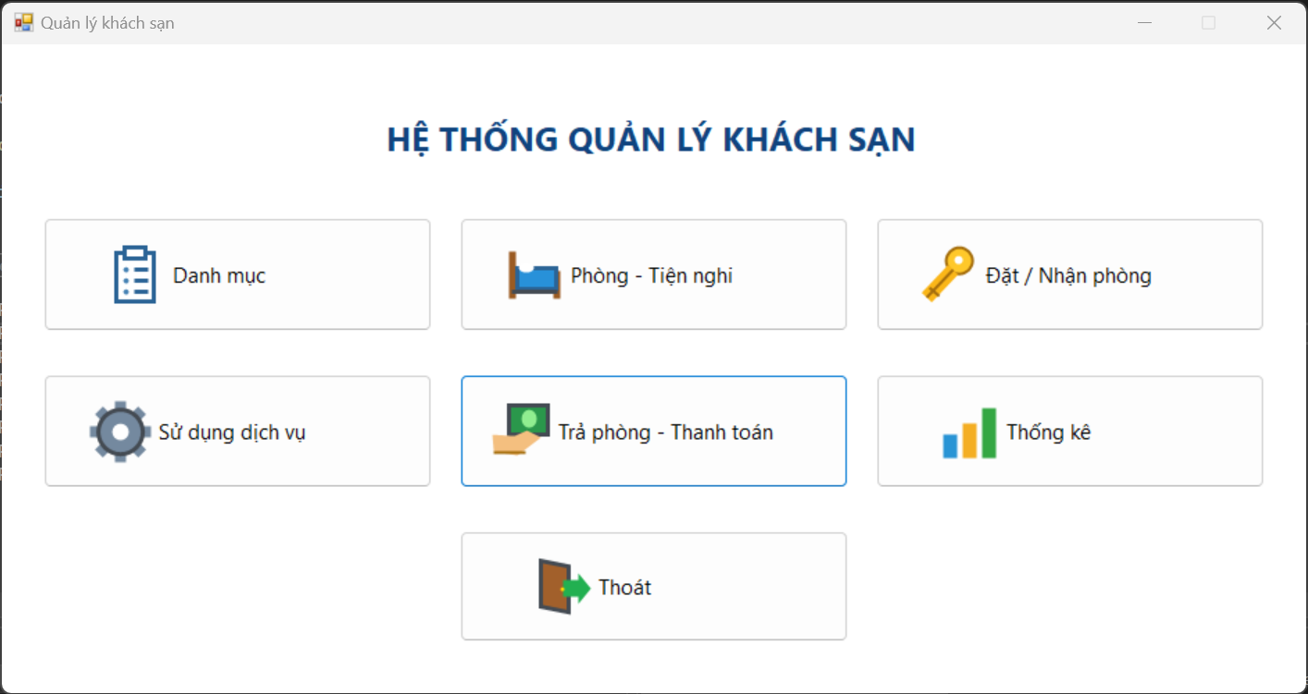

FrmDanhMuc – Quản lý danh mục khách sạn
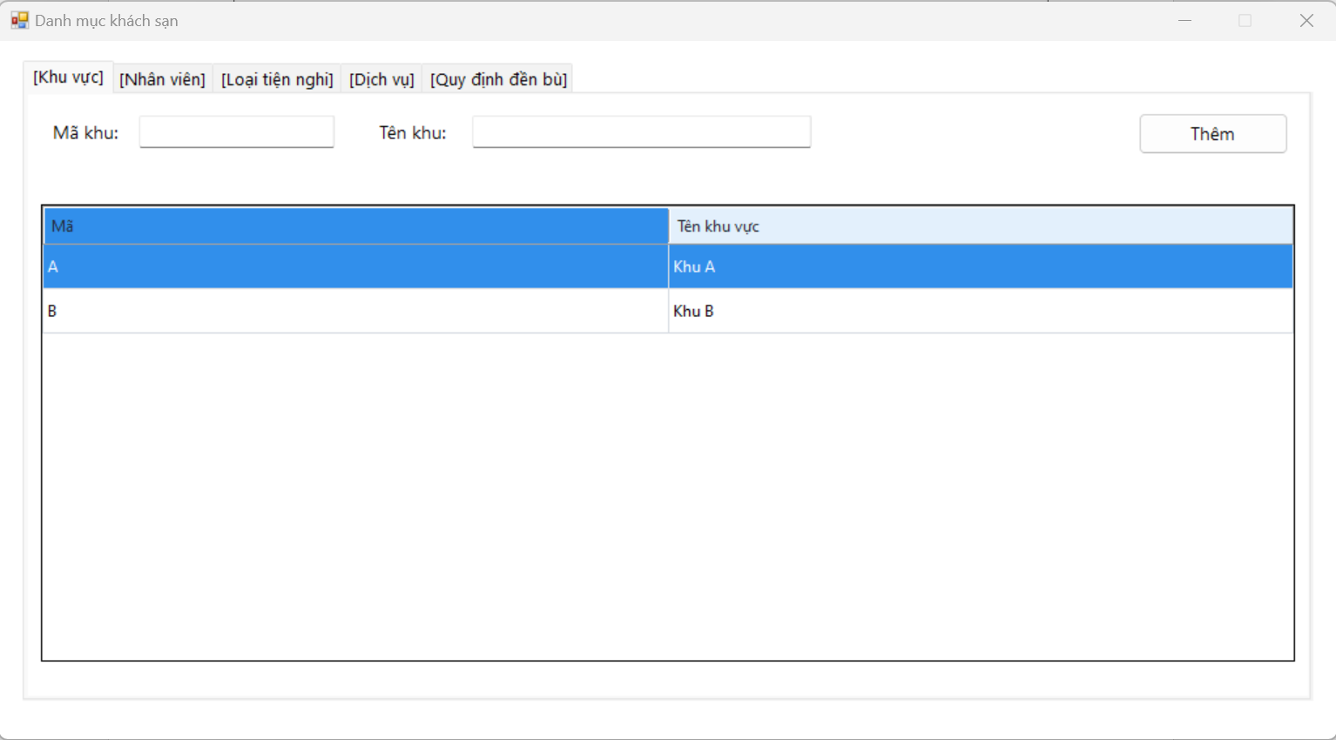
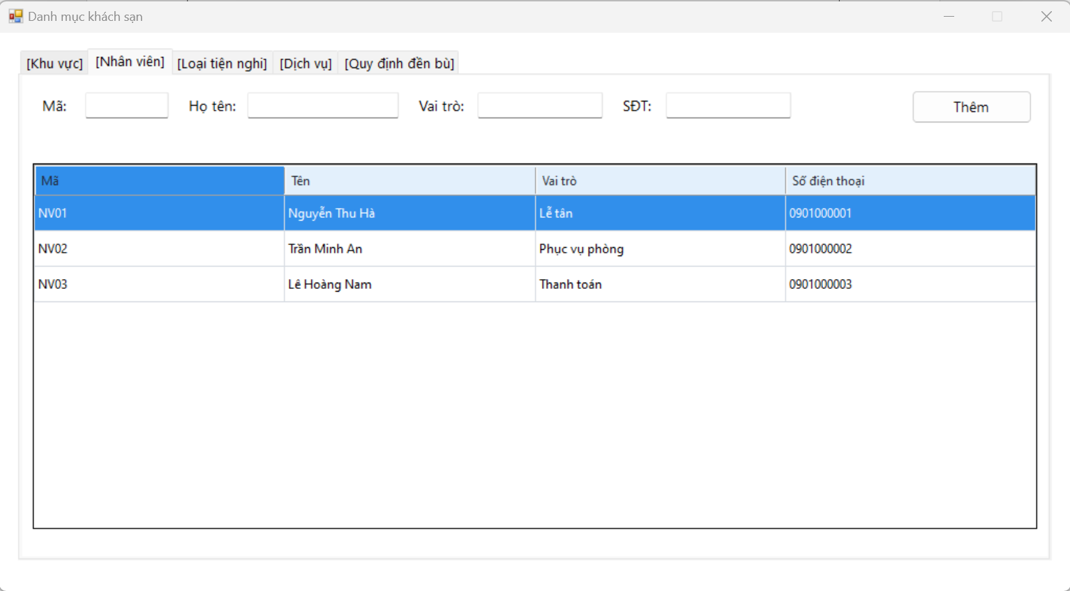
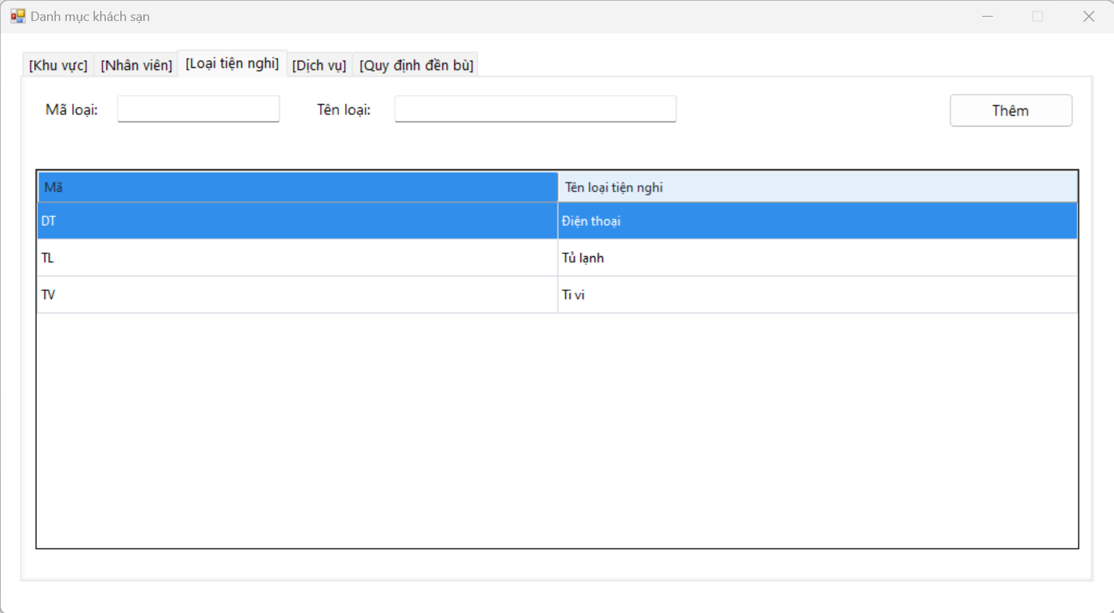

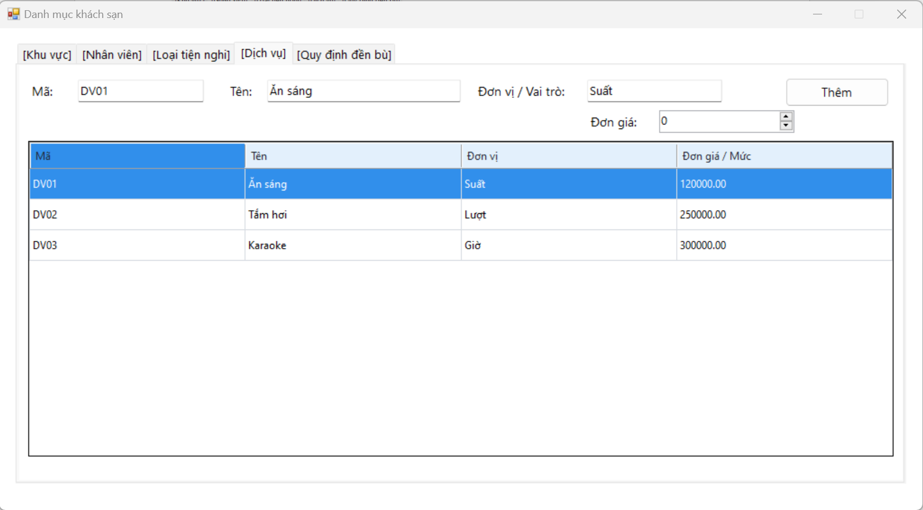
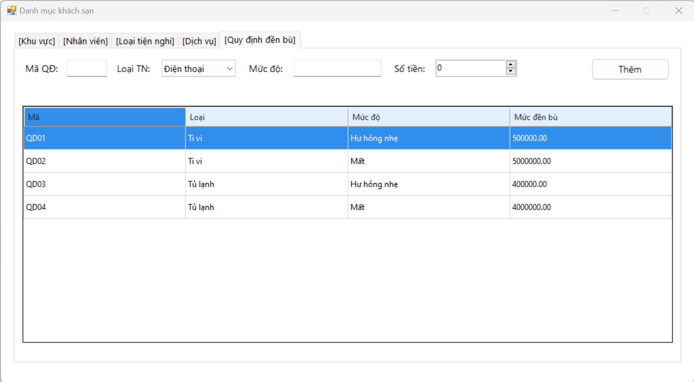

FrmPhongTienNghi – Quản lý phòng, tiện nghi, lắp đặt / luân chuyển
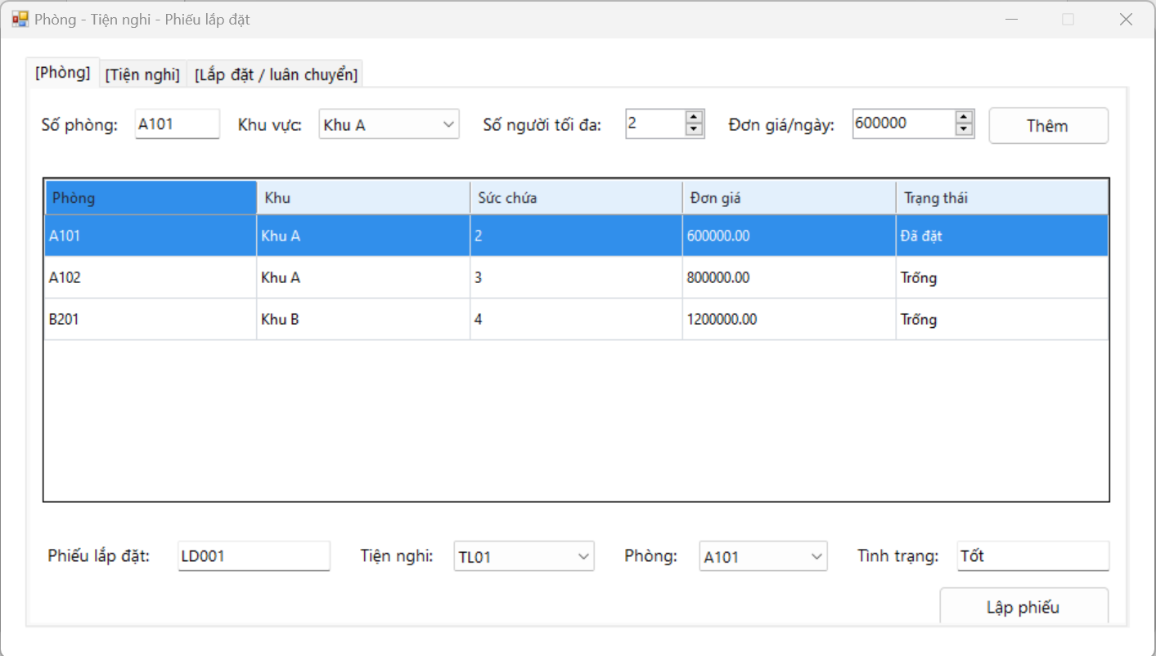
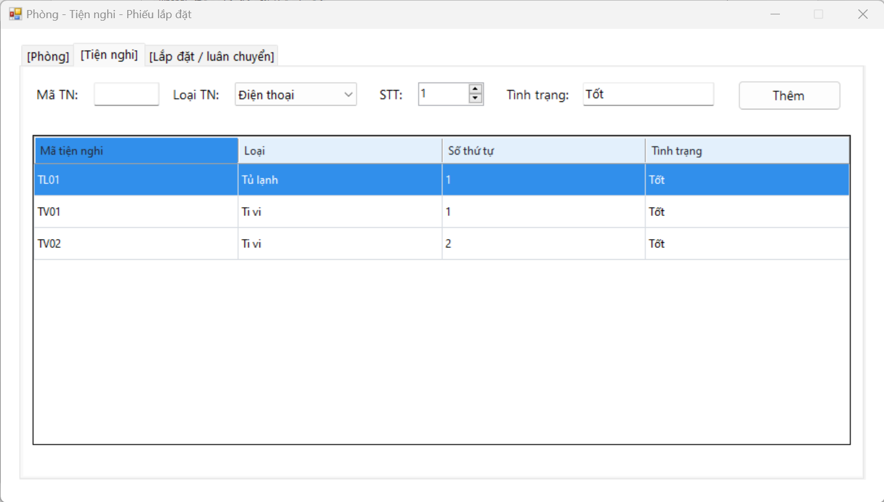

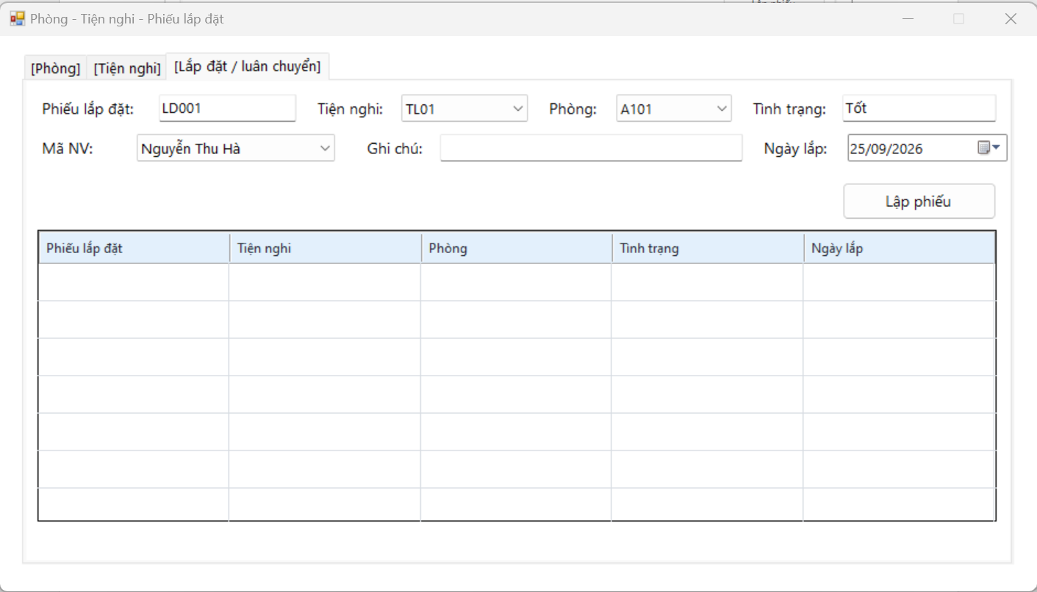

FrmDatPhong – Quản lý khách hàng, đặt phòng, nhận phòng / người lưu trú
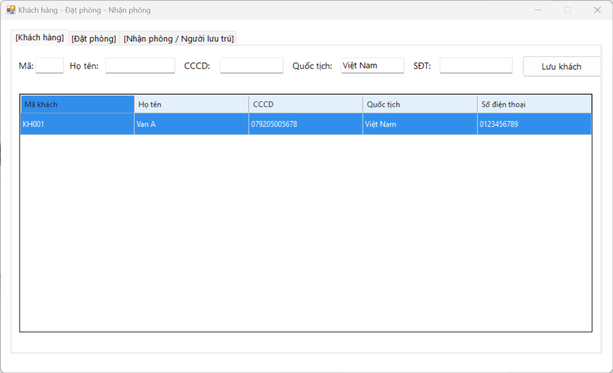
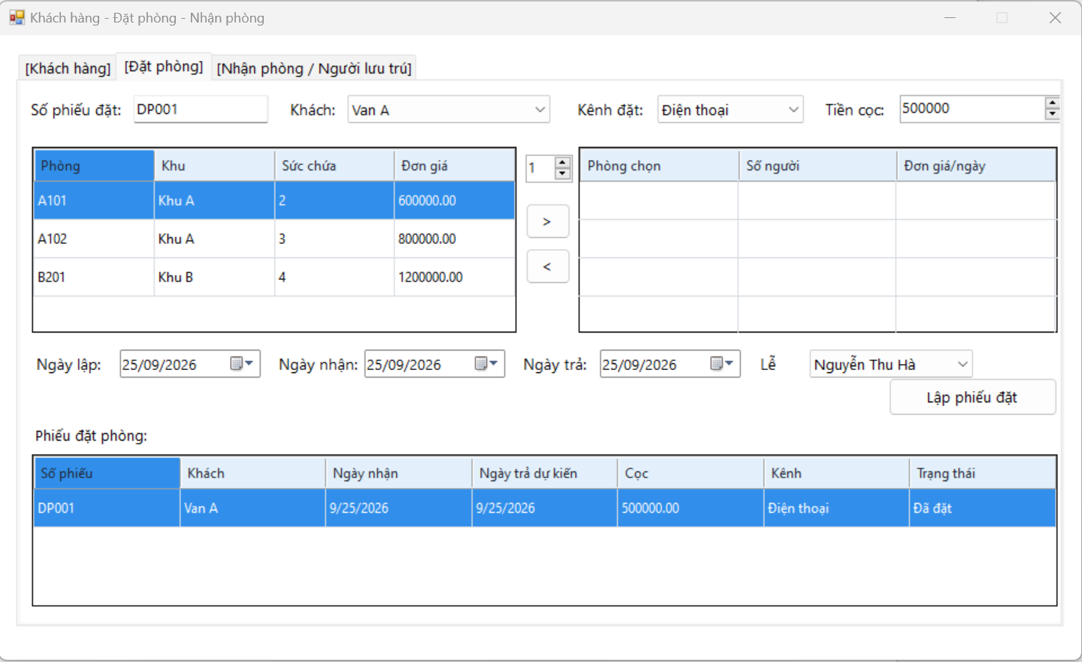
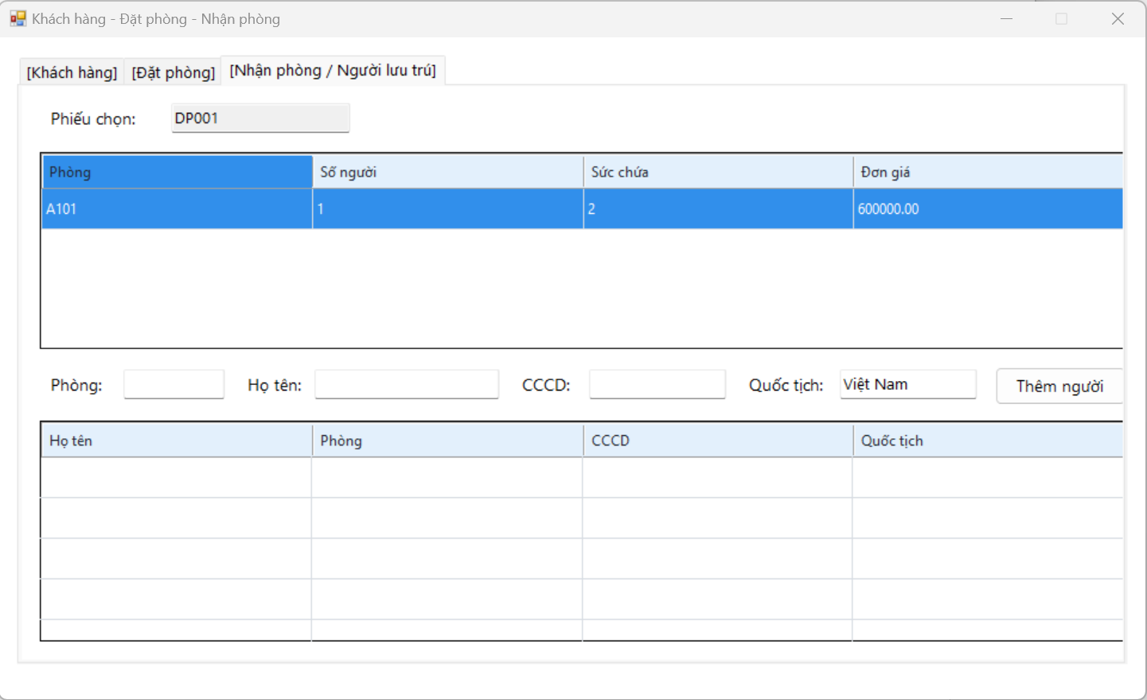

FrmDichVu – Ghi nhận sử dụng dịch vụ
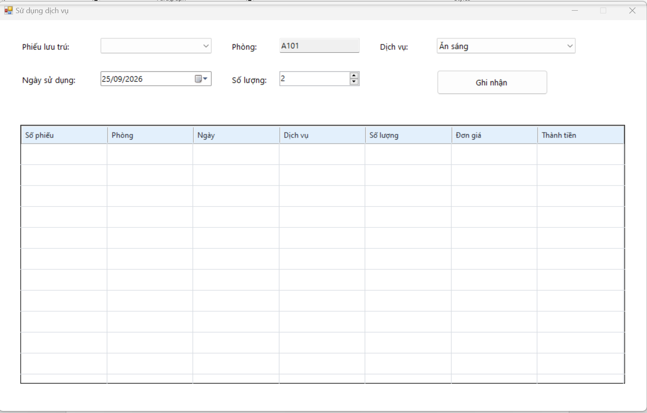

FrmTraPhong – Trả phòng, đền bù, hóa đơn, thanh toán
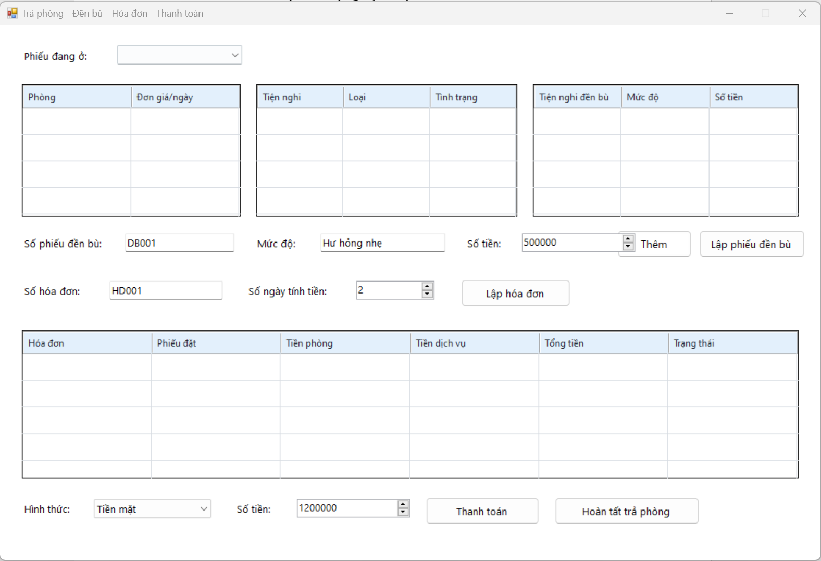
FrmThongKe – Thống kê khách sạn
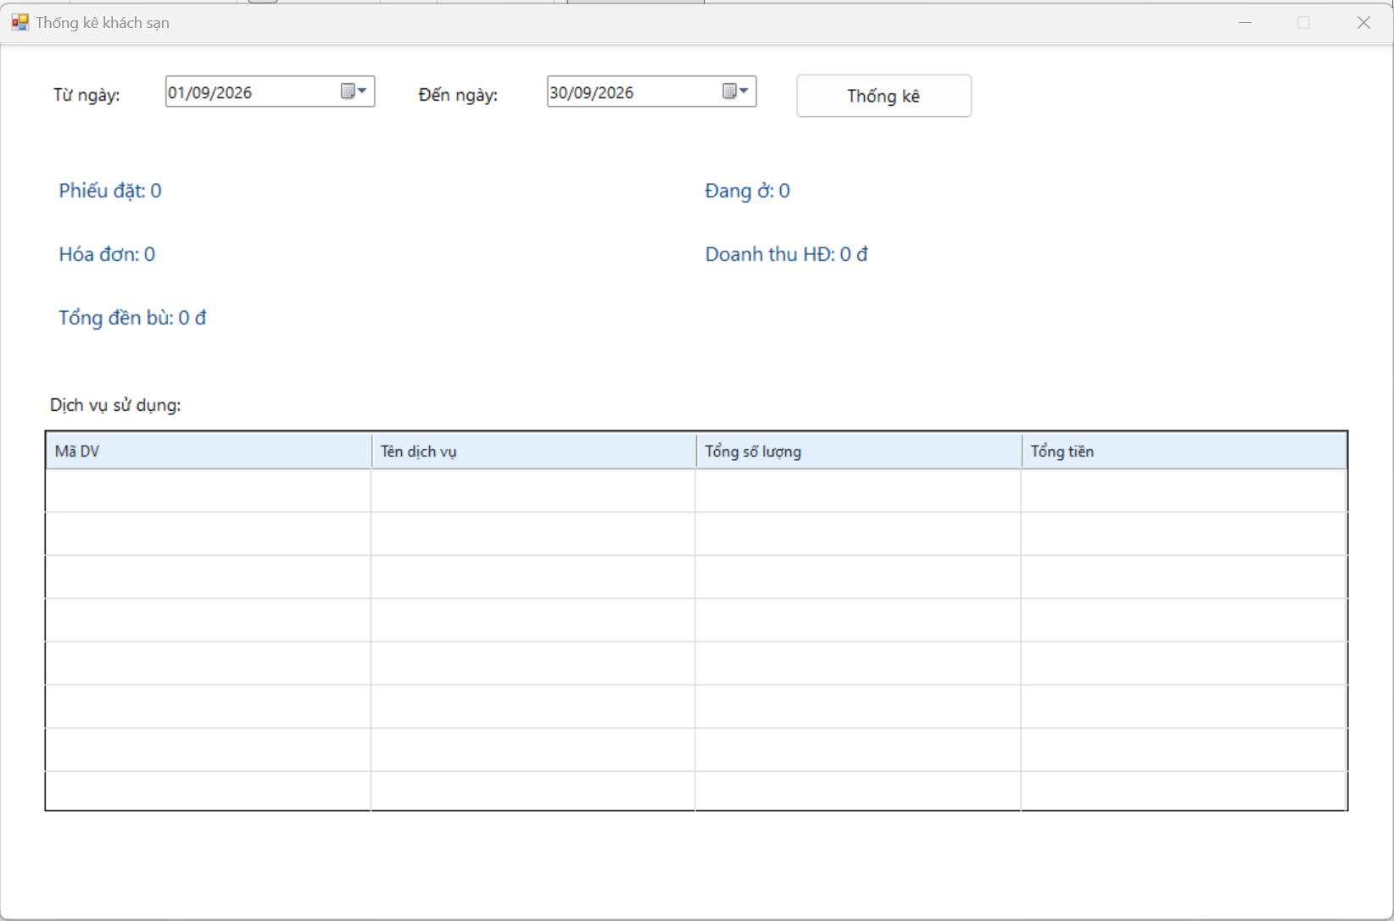

II. Cơ sở dữ liệu từ máy cá nhân
Database QuanLyKhachSan
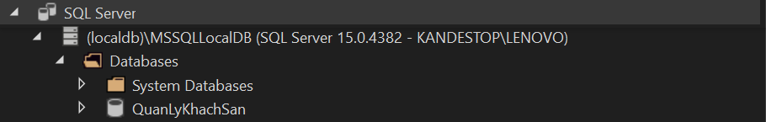
Các bảng trong database
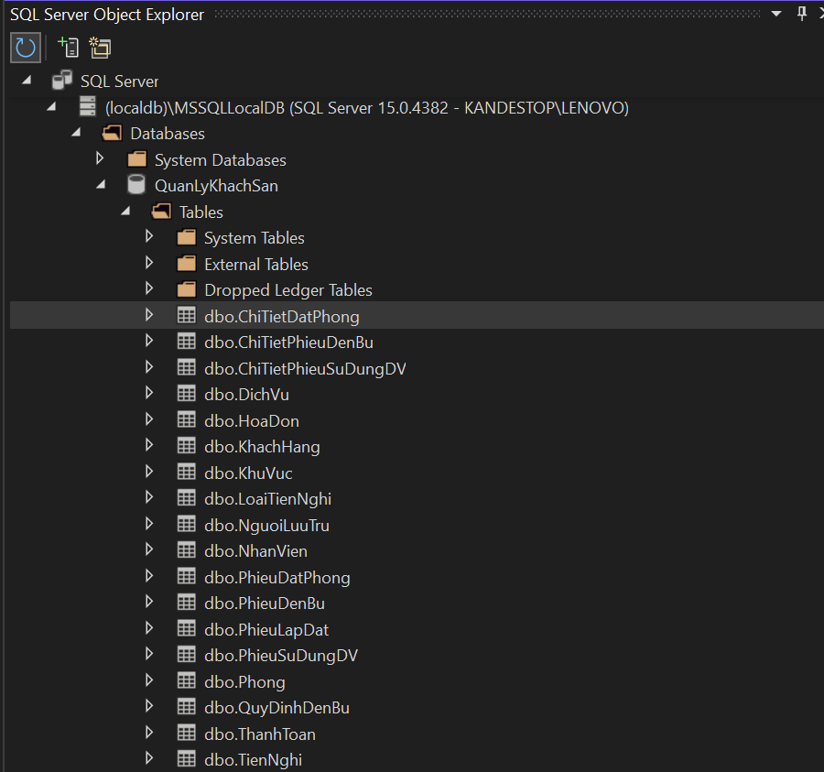

Dữ liệu trong một vài bảng
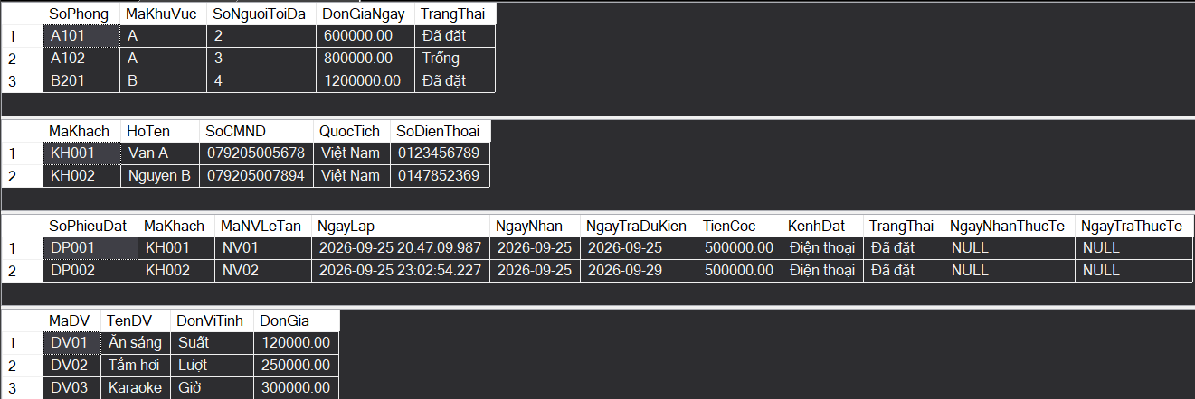
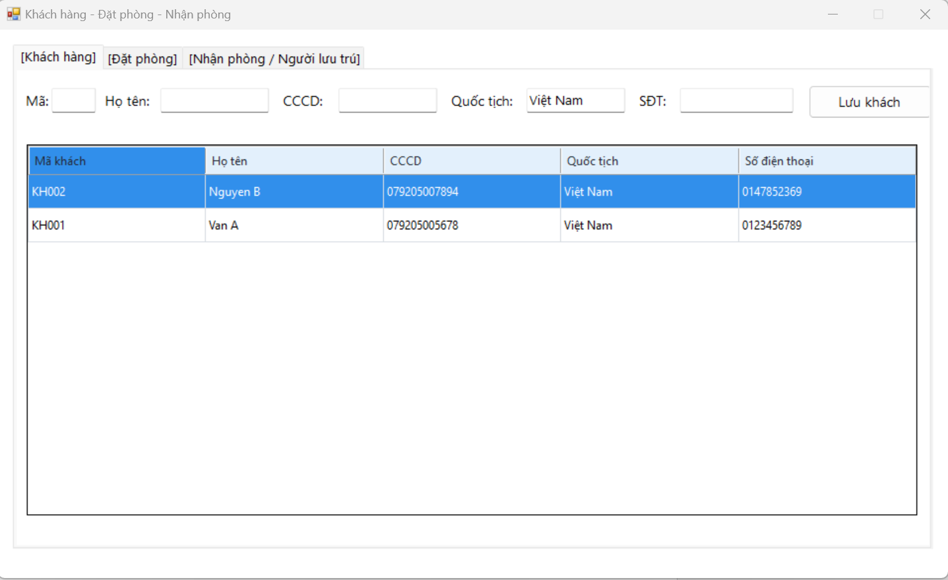
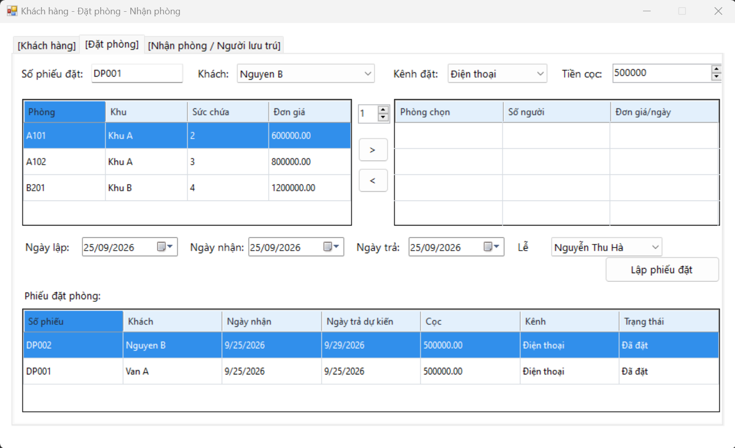
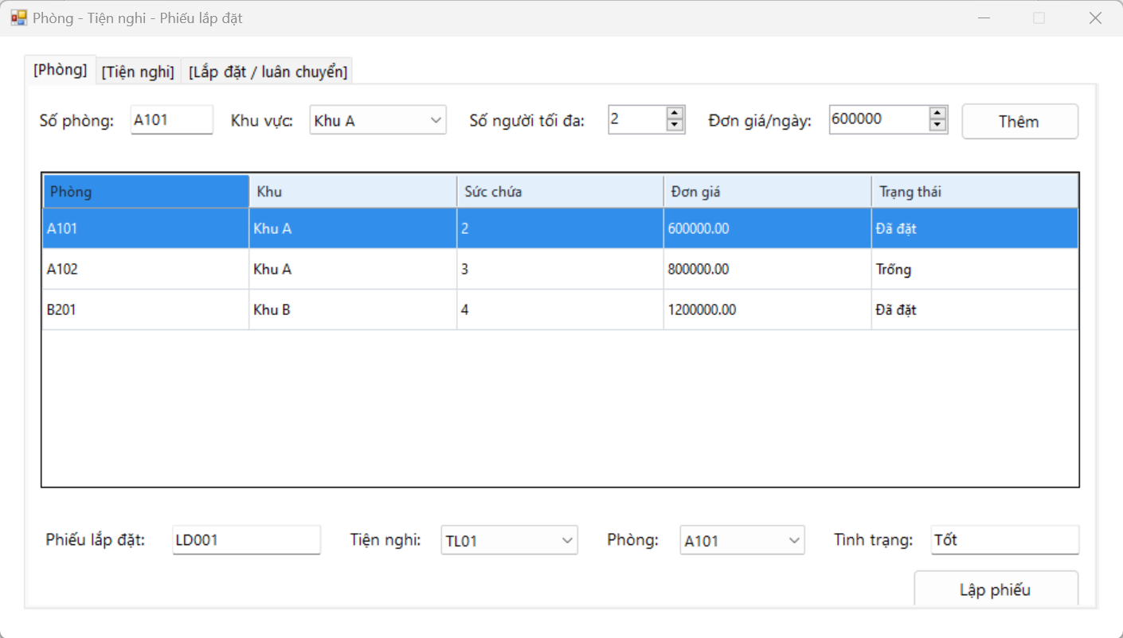
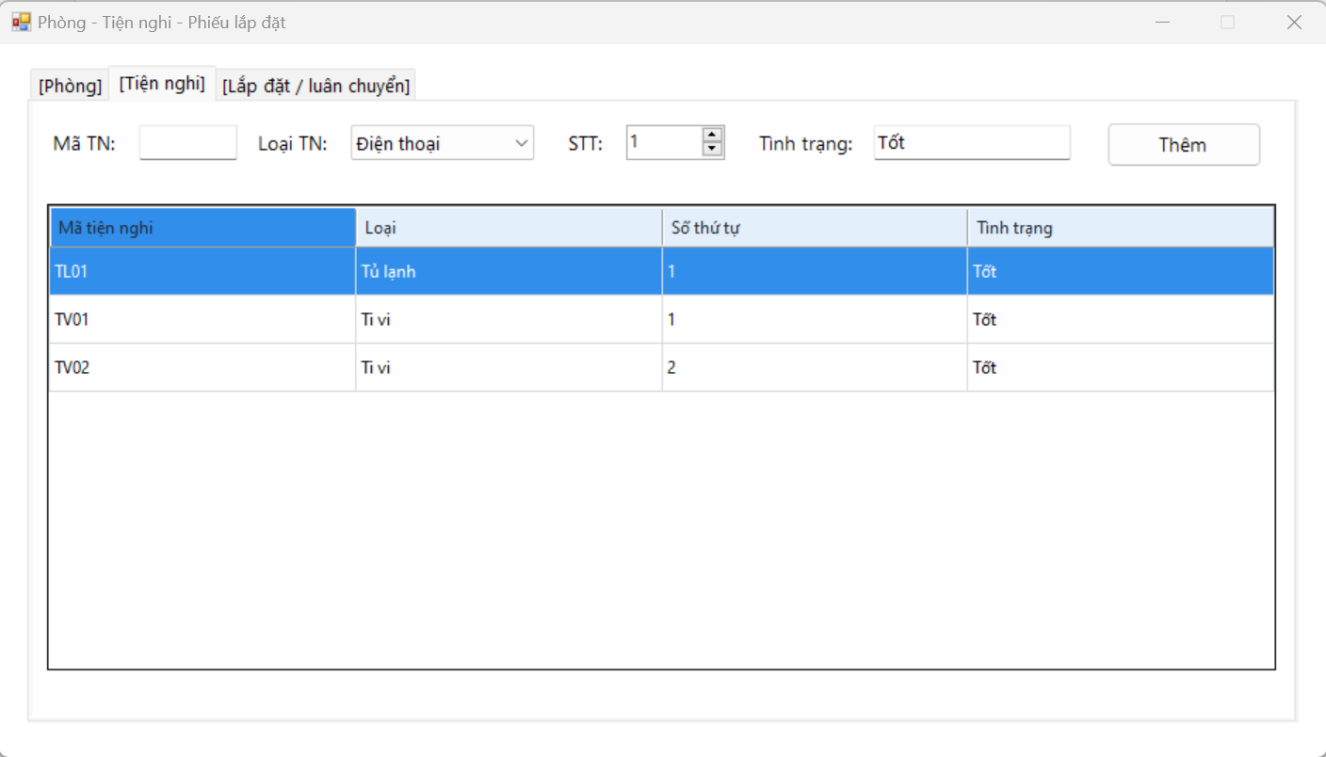

III. Một số biểu mẫu của bài
KHÁCH SẠN ..................................
Địa chỉ: ............................ Điện thoại: ..................
PHIẾU LẮP ĐẶT / LUÂN CHUYỂN TIỆN NGHI

Số phiếu lắp đặt: ........................ | Ngày lập: ..........................
Nhân viên thực hiện (mã NV): ................. | Họ tên: ............................
THÔNG TIN LẮP ĐẶT
Mã tiện nghi: ............................ | Loại tiện nghi: ........................
Số phòng: ............................... | Tình trạng lúc lắp: ....................
Ghi chú: ............................................................................
Lịch sử/chi tiết lắp đặt:
STT | Mã tiện nghi | Loại tiện nghi | Số phòng | Ngày lắp | Tình trạng
1
2
3
4
5

Ngày ...... tháng ...... năm 20......
Nhân viên bàn giao | Nhân viên tiếp nhận

(Ký, ghi rõ họ tên) | (Ký, ghi rõ họ tên)

KHÁCH SẠN ..................................
Địa chỉ: ............................ Điện thoại: ..................
PHIẾU ĐẶT PHÒNG

Số phiếu đặt: .......................... | Ngày lập: ............................
Lễ tân lập phiếu (mã NV): .................. | Họ tên lễ tân: ......................
THÔNG TIN KHÁCH HÀNG
Mã khách: .............................. | Họ tên: ..............................
Số CMND/CCCD/Hộ chiếu: ................. | Quốc tịch: ............................
Điện thoại: ................................................................
THÔNG TIN ĐẶT PHÒNG
Kênh đặt: ☐ Điện thoại ☐ Website ☐ Trực tiếp
Ngày nhận phòng: ........................ | Ngày trả dự kiến: .....................
Tiền đặt cọc (VND): ..................... | Bằng chữ: ..........................
Danh sách phòng đặt:
STT | Số phòng | Khu vực | Sức chứa | Số người | Đơn giá/ngày (VND)
1
2
3
4
5
6

Ngày ...... tháng ...... năm 20......
Khách hàng | Lễ tân

(Ký, ghi rõ họ tên) | (Ký, ghi rõ họ tên)

KHÁCH SẠN ..................................
Địa chỉ: ............................ Điện thoại: ..................
PHIẾU NHẬN PHÒNG / DANH SÁCH NGƯỜI LƯU TRÚ

Số phiếu đặt: .......................... | Ngày nhận thực tế: ....................
Mã khách: ............................... | Họ tên khách đại diện: ..................
Lễ tân xác nhận (mã NV): .................. | Họ tên: ............................
Danh sách người lưu trú:
STT | Số phòng | Họ tên người lưu trú | CMND/CCCD/Hộ chiếu | Quốc tịch | Ghi chú
1
2
3
4
5
6
7

Ngày ...... tháng ...... năm 20......
Khách đại diện | Lễ tân

(Ký, ghi rõ họ tên) | (Ký, ghi rõ họ tên)

KHÁCH SẠN ..................................
Địa chỉ: ............................ Điện thoại: ..................
PHIẾU SỬ DỤNG DỊCH VỤ

Số phiếu SDDV: ........................ | Ngày sử dụng: ........................
Số phiếu đặt: ......................... | Số phòng: ..............................
Nhân viên ghi nhận (mã NV): .................. | Họ tên: ............................
Chi tiết dịch vụ:
STT | Mã DV | Tên dịch vụ | ĐVT | Số lượng | Đơn giá | Thành tiền
1
2
3
4
5
6
Tổng cộng (VND):
Ngày ...... tháng ...... năm 20......
Khách hàng | Nhân viên ghi nhận

(Ký, ghi rõ họ tên) | (Ký, ghi rõ họ tên)

KHÁCH SẠN ..................................
Địa chỉ: ............................ Điện thoại: ..................
PHIẾU ĐỀN BÙ TIỆN NGHI

Số phiếu đền bù: ...................... | Ngày lập: ............................
Số phiếu đặt: ......................... | Số phòng: ..............................
Nhân viên kiểm tra (mã NV): ................. | Họ tên: ............................
Chi tiết tiện nghi hư hỏng / mất:
STT | Mã tiện nghi | Loại tiện nghi | Mức độ thiệt hại | Số tiền đền bù (VND)
1
2
3
4
5
Tổng tiền đền bù (VND):
Ngày ...... tháng ...... năm 20......
Khách hàng | Nhân viên phục vụ phòng

(Ký, ghi rõ họ tên) | (Ký, ghi rõ họ tên)

KHÁCH SẠN ..................................
Địa chỉ: ............................ Điện thoại: ..................
HÓA ĐƠN THANH TOÁN

Số hóa đơn: ............................ | Ngày lập: ............................
Số phiếu đặt: ......................... | Nhân viên lập HĐ (mã NV): ................
Khách hàng: ..............................................................
Số ngày tính tiền: ...................... | Trạng thái hóa đơn: ....................
CHI TIẾT TIỀN PHÒNG
STT | Số phòng | Đơn giá/ngày | Số ngày tính tiền | Thành tiền
1
2
3
4
TỔNG HỢP DỊCH VỤ
STT | Tên dịch vụ | Tổng số lượng | Thành tiền
1
2
3
Tiền phòng (VND):
Tiền dịch vụ (VND):
TỔNG TIỀN (VND):
Bằng chữ: ........................................................................
Ngày ...... tháng ...... năm 20......
Khách hàng | Nhân viên thanh toán

(Ký, ghi rõ họ tên) | (Ký, ghi rõ họ tên)

KHÁCH SẠN ..................................
Địa chỉ: ............................ Điện thoại: ..................
BIÊN NHẬN THANH TOÁN
(Bảng ThanhToan - một hóa đơn có thể có nhiều giao dịch)
Mã thanh toán: ......................... | Ngày thanh toán: ......................
Số hóa đơn: ............................ | Số phiếu đặt: ........................
Khách hàng: ..............................................................
Hình thức thanh toán: ☐ Tiền mặt ☐ Chuyển khoản ☐ Thẻ ☐ Ví điện tử
Số tiền thanh toán (VND): .................... | Bằng chữ: .........................
Tổng hóa đơn (VND): ...................... | Đã thanh toán trước đó (VND): ..............
Còn phải thanh toán (VND): .................... | Trạng thái hóa đơn: ....................
Xác nhận giao dịch:
Nội dung/ghi chú: ..............................................................................
.........................................................................................................
Ngày ...... tháng ...... năm 20......
Người thanh toán | Nhân viên thu tiền

(Ký, ghi rõ họ tên) | (Ký, ghi rõ họ tên)

KHÁCH SẠN ..................................
Địa chỉ: ............................ Điện thoại: ..................
BÁO CÁO THỐNG KÊ KHÁCH SẠN

Từ ngày: .............................. | Đến ngày: ..............................
Phiếu đặt: ................ | Đang ở: ..................
Hóa đơn: ................. | Doanh thu HĐ: ............. VND
Tổng đền bù: ............. VND
DỊCH VỤ SỬ DỤNG
STT | Mã DV | Tên dịch vụ | Tổng số lượng | Tổng tiền (VND)
1
2
3
4
5
6
7
8
Ngày lập báo cáo: ......................
Người lập: ...........................

